Instruction Support Bot

Инструкция Support Bot

Для запуска скрипта нам необходимо:
1) Купить дедик VDS/VPS. Рекомендую использовать сайт VDSka.ru. Конфигурация: 2 ядра, 2 гб ОЗУ, 20 гб SSD, OC Ubuntu 22.04.
Можно использовать Домашний сервер или запустить бота локально, но для этого потребуется распаковать ZIP-архив в папке с самим ботом ("for server.zip") и заменить файлами с преписками "(old)" файлы без преписок в папке с ботом, предварительно переименовав все заменяемые файлы.
2) Программа для работы с .py файлами (python-кодами) и сам Python. Рекомендую программу Thonny. Python версии 3.9 и выше (кроме 3.12) модно скачать по ссылке:
https://www.python.org/downloads/
Не забудьте нажать на галочку Add "Python To Path"!
3) Внимательность и терпение.

Подготовка к работе
1. Зарегистрируйтесь на сайте MongoDB и следуйте инструкциям на экране. В крайнем случае - смотрите гайды в интернете.
Внимание: в странах СНГ без VPN некоторые составляющие части сайта могут не работать.
2. Создайте базу данных, пользователя и настройте доступ по любому ip адресу. Для активации БД используйте MongoDB Atlas. На бесплатном тарифе доступно только 2 ГБ свободного пространства. Воспользуйтесь базой знаний на сайте или статьёй:
Настраиваем MongoDB Atlas — это полностью управляемая облачная версия базы данных. Для использования облачного сервиса MongoDB, нужна учетная запись MongoDB Atlas. Переходим на домашнюю страницу и нажимаем кнопку Start free.
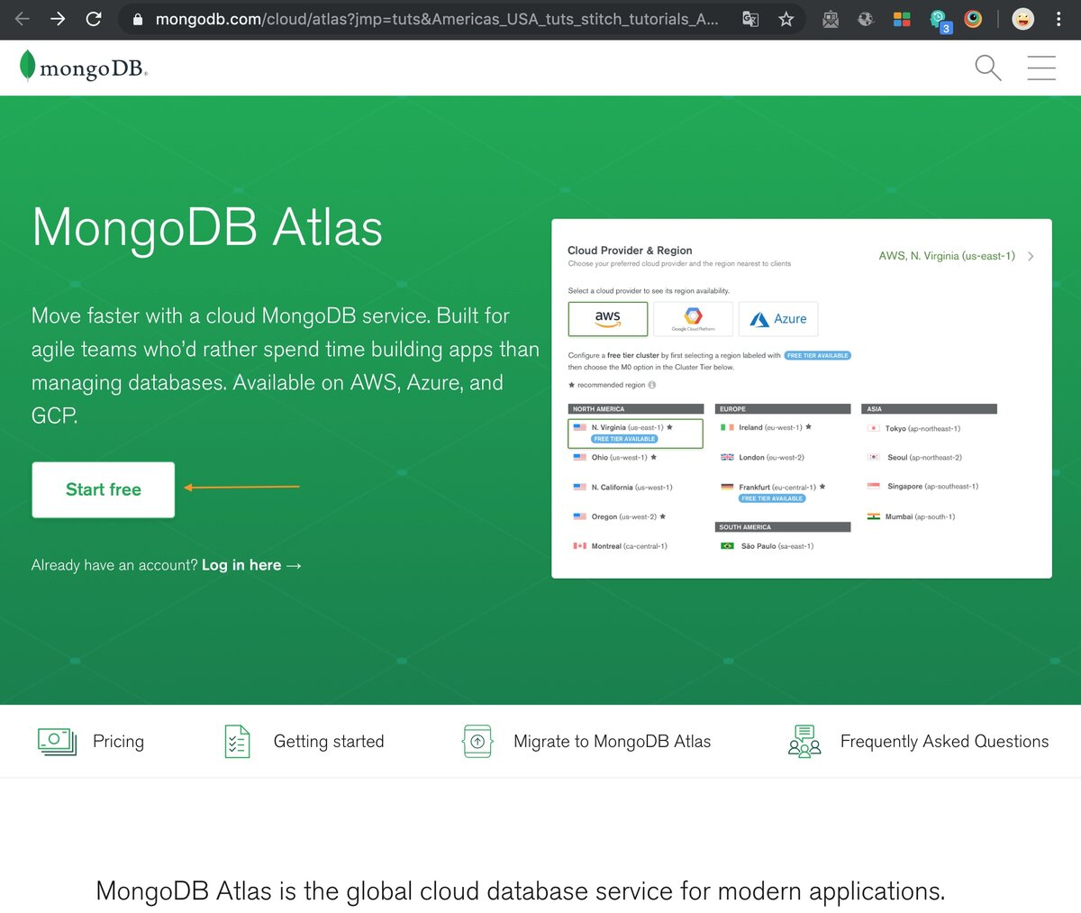
Заполняем короткую регистрационную форму.
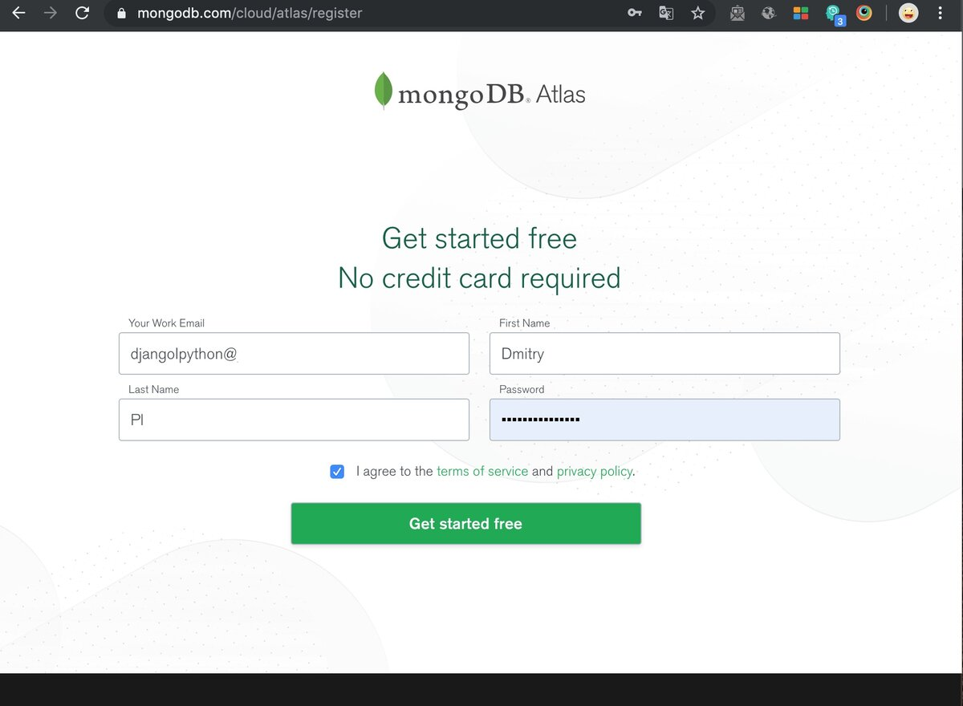
Выбираем создание бесплатного кластера.
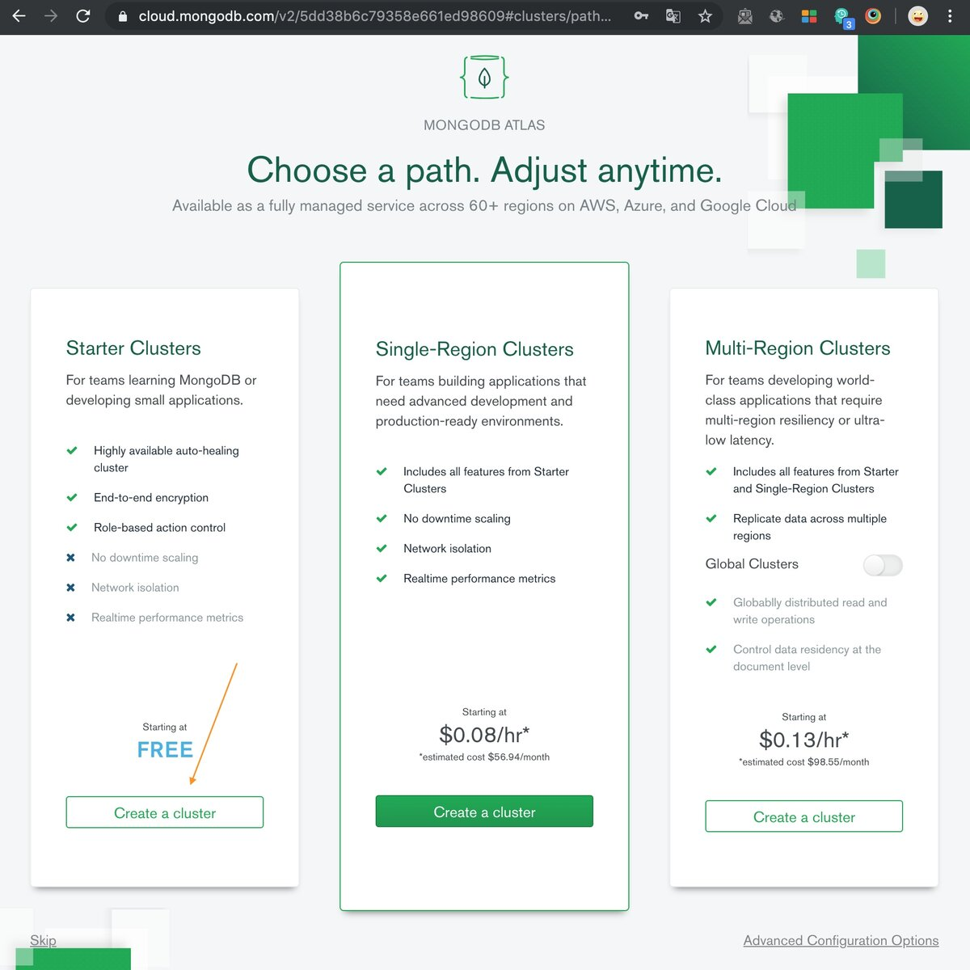
В первом разделе необходимо выбрать облачного провайдера AWS и регион Frankfurt, регион выбираем ближайший к нам. В разделе Cluster Tier выберите параметр M0, чтобы создать кластер бесплатного уровня. С объемом 2 GB пространства для хранения данных (на фото 512 МБ, но суть вы уловили). И в разделе Cluster Name указываем имя кластера. Жмем на кнопку Create Cluster, создание кластера займет около пяти минут.
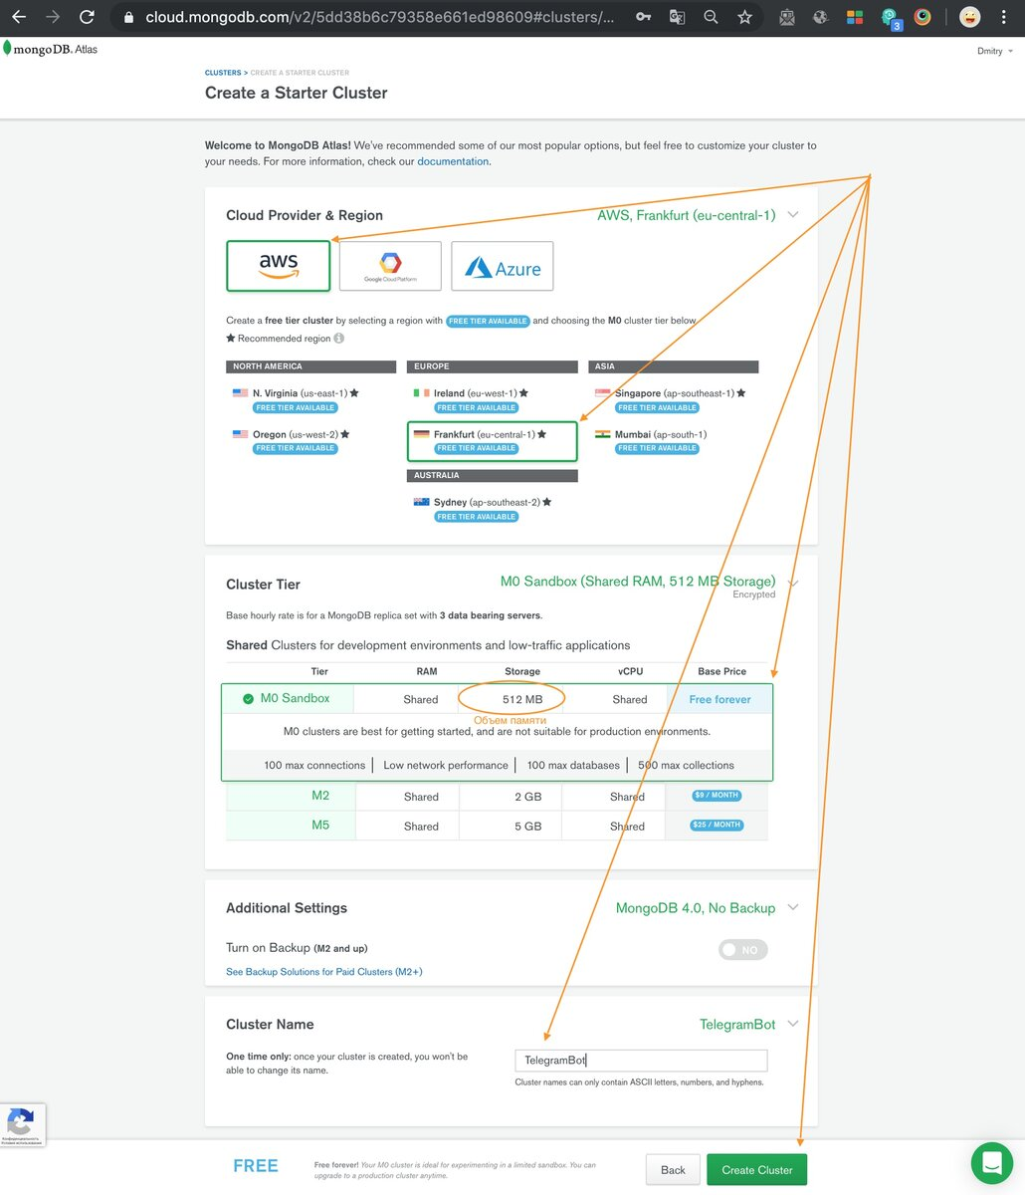
Настраиваем кластер. В разделе Database Access создаем нового пользователя, нажав кнопку Add new user. В появившемся диалоговом окне создадим имя пользователя и пароль, выбираем Read and write to any database и жмем кнопку Add User.
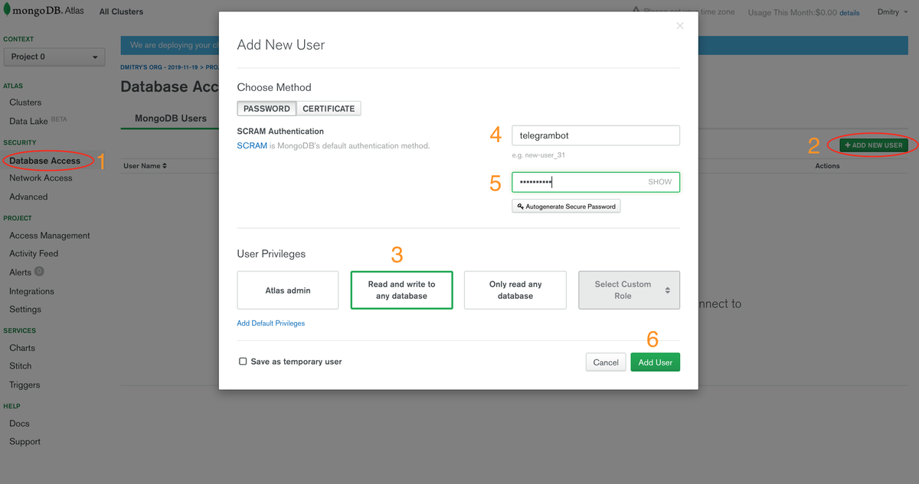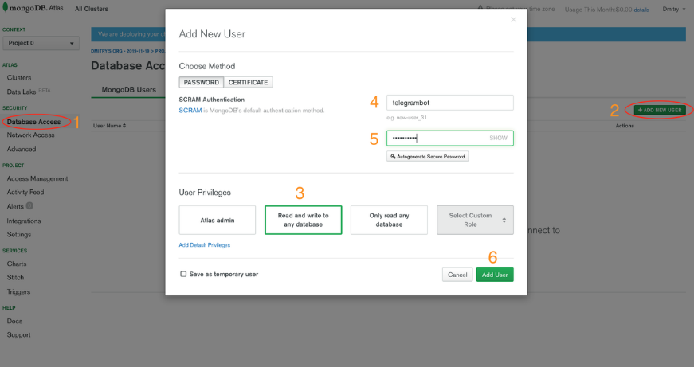
Затем в разделе Network Access нажимаем кнопку ADD IP ADDRESS, и в появившемся окне выбираем ALLOW ACCESS FROM ANYWHERE, за неимением статического IP-адреса, разрешаем доступ со всех IP адресов. Для добавления записи нажимаем кнопку Confirm.
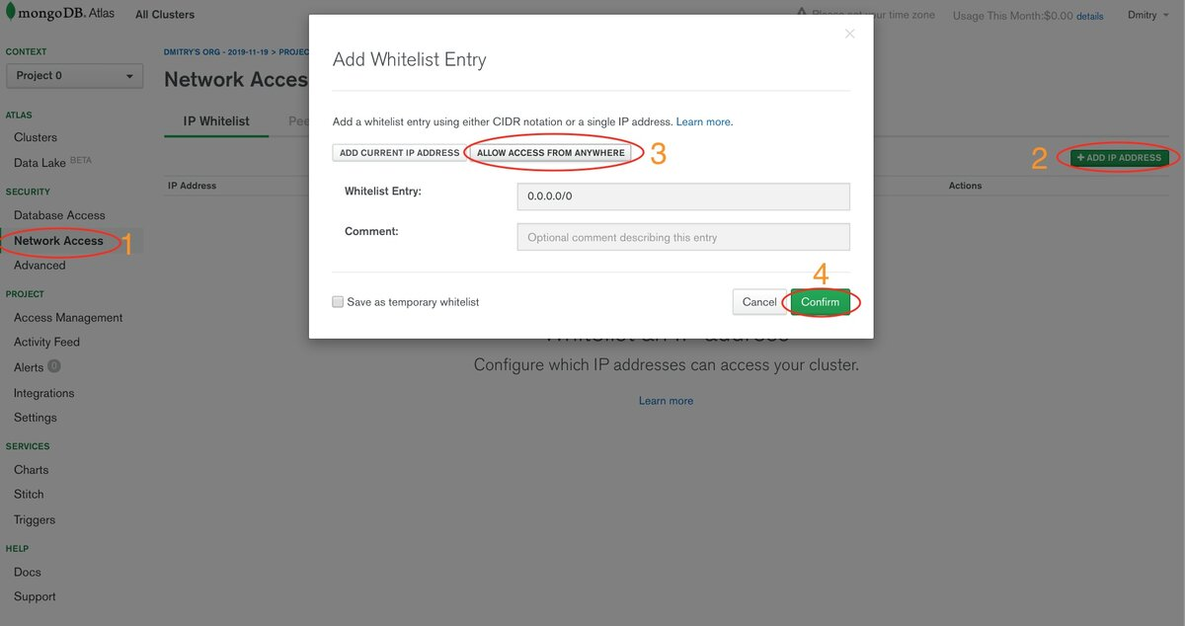
Подключаемся к базе при помощи Compass — это графический интерфейс для MongoDB. Установим Compass для своей операционной системы.
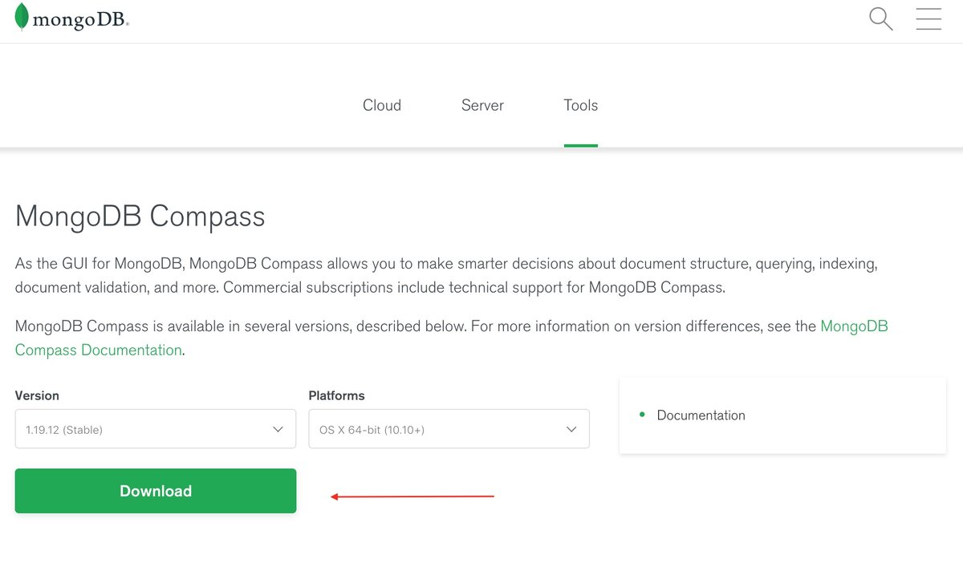
Пока Compass устанавливается в MongoDB Atlas в разделе Clusters жмем кнопку CONNECT и в появившемся окне выбираем Connect with MongoDB Compass.
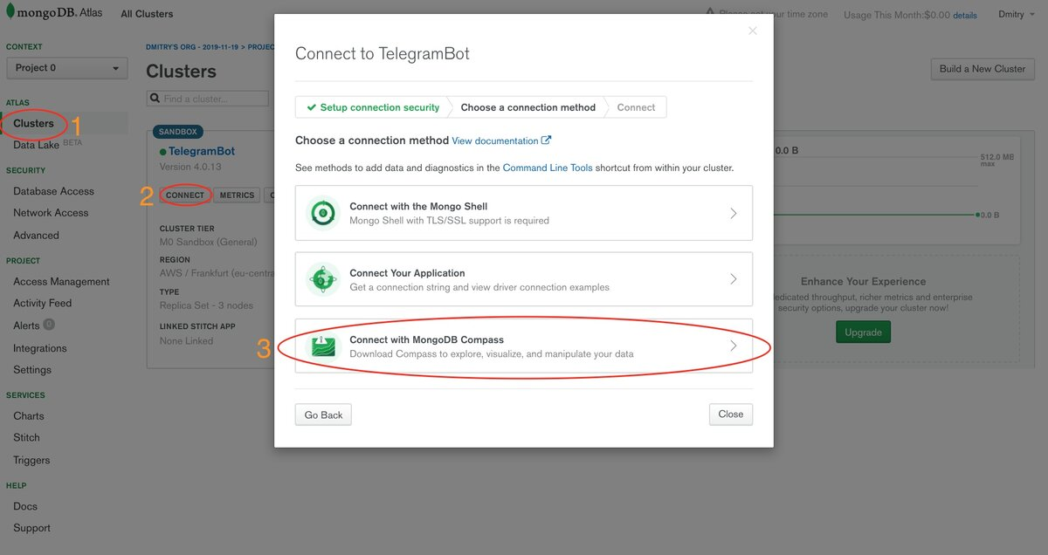
В следующем окне копируем подключение нажав кнопку Copy и открываем сам Compass.
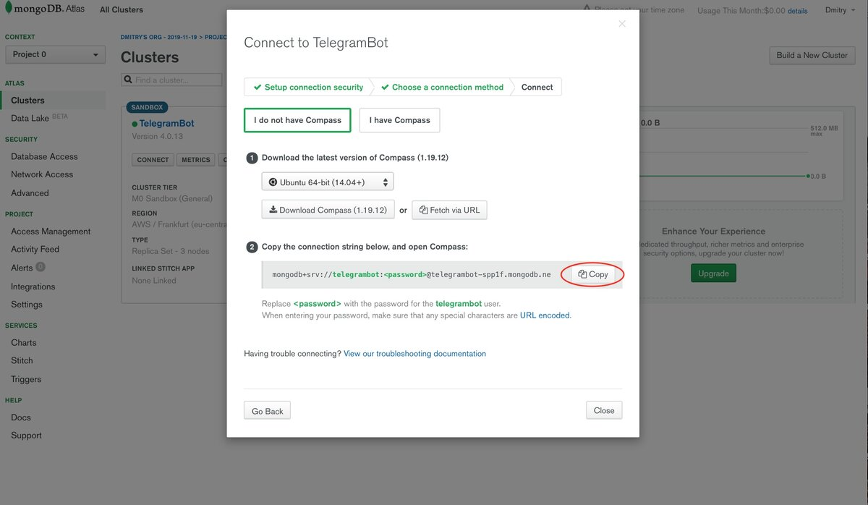
При открытии Compass должен будет спросить "подставить скопированные значения", выбираем Yes, останется ввести только пароль и нажать кнопку CONNECT.
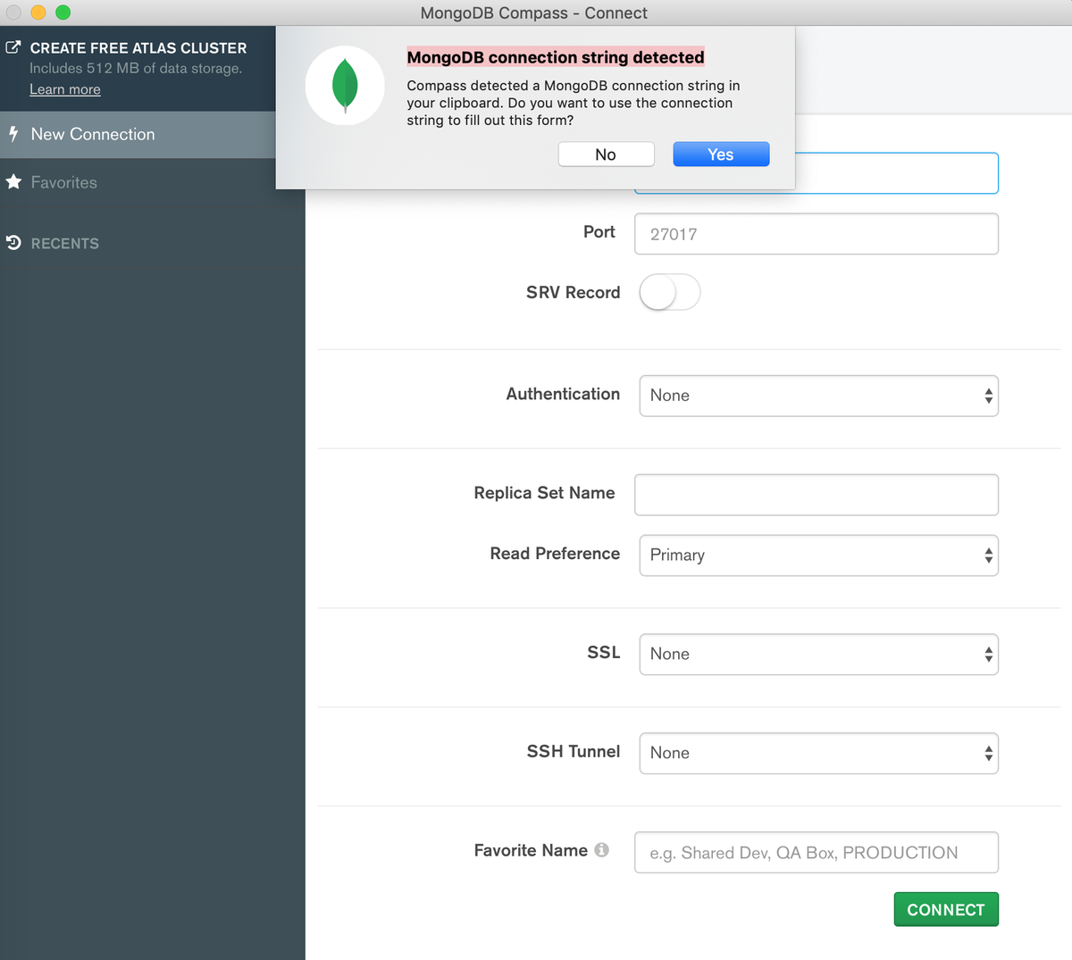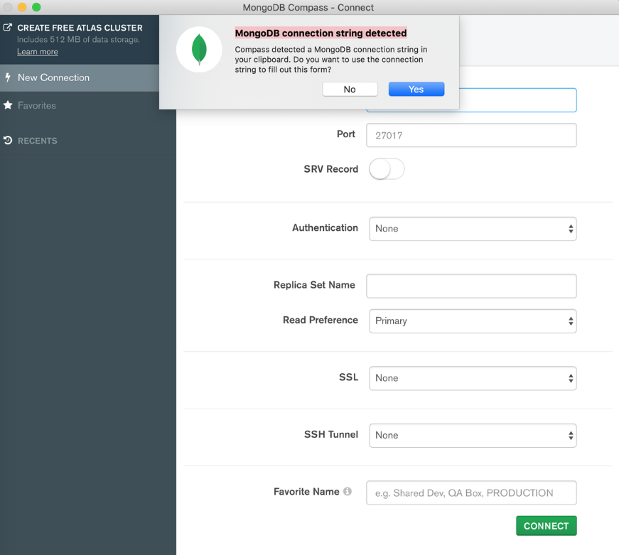
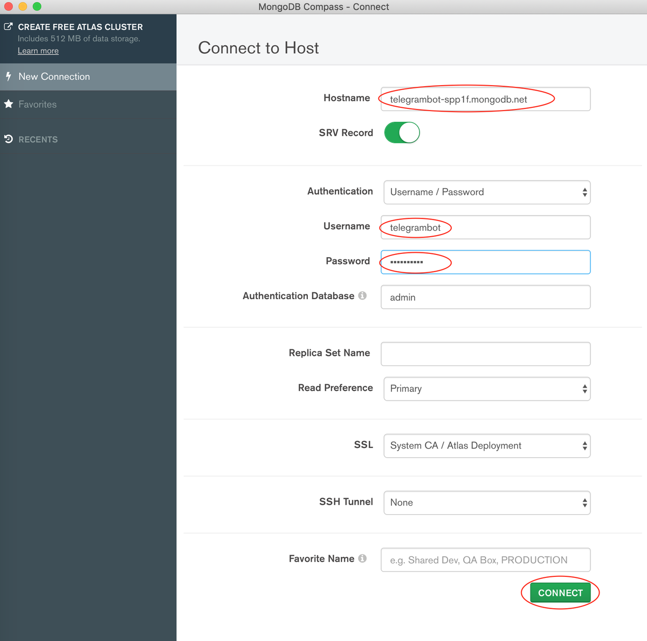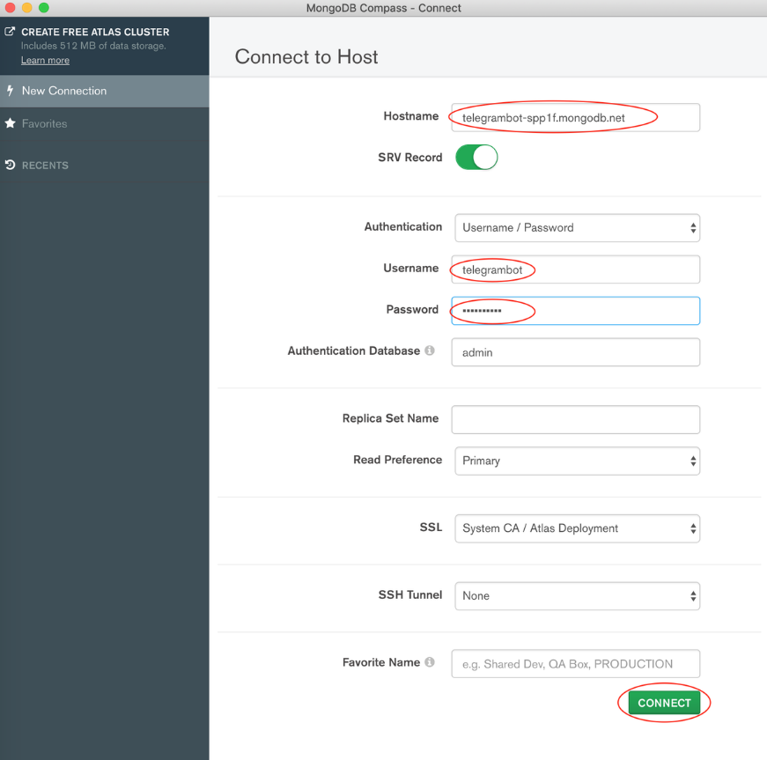
Внимание: во вкладке SSH Tunnel нужно указать данные от вашего дедика, чтобы дедик мог спокойно оперировать БД.
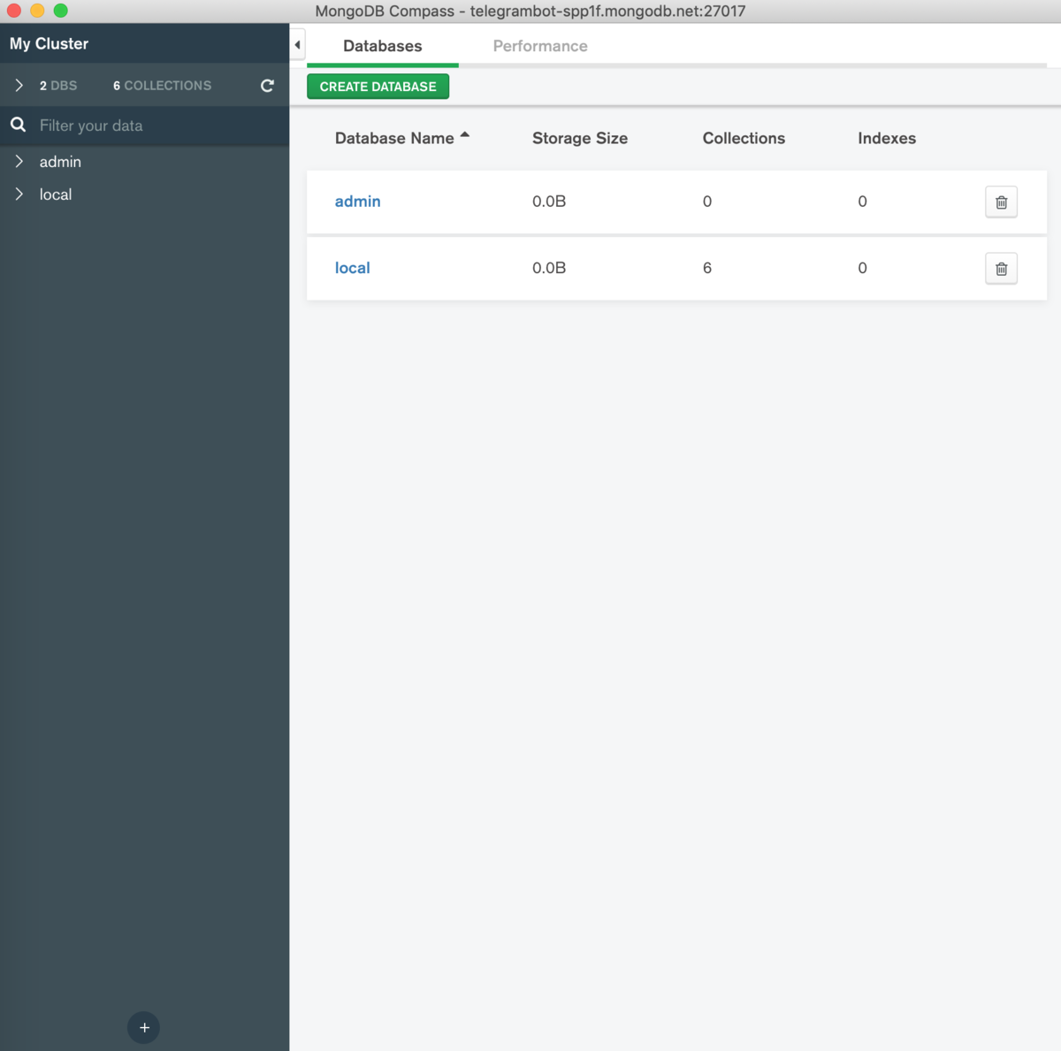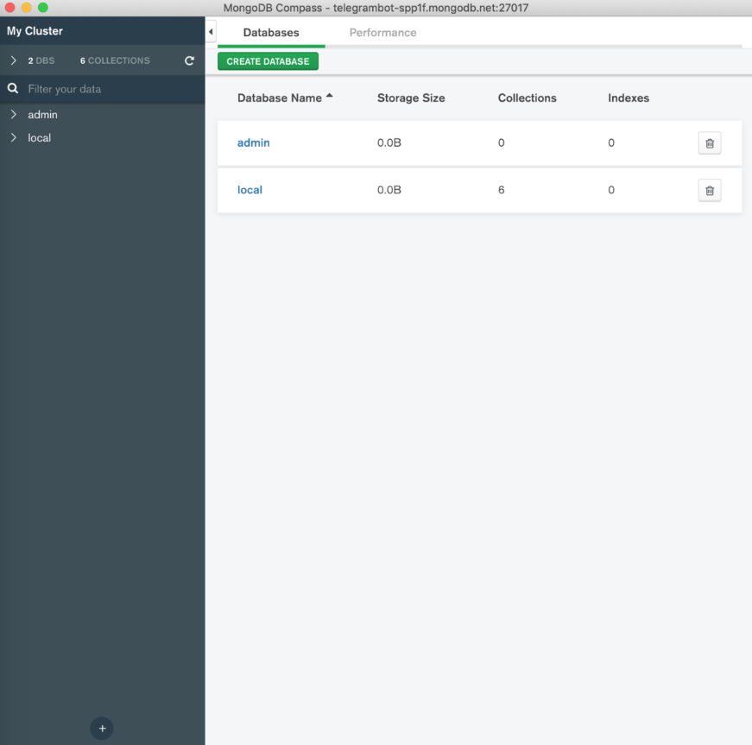
Чтобы иметь возможность взаимодействовать с кластером MongoDB Atlas, из Python должен быть установлен пакет PyMongo, с помощью модуля pip, командой pip install pymongo[srv].
3. Замените все значения на свои в файлах ".env" и "config.py"
.env:
• BOT_TOKEN="token" - замените слово token на токен вашего бота. Взять его можно в https://t.me/BotFather.
• DATABASE_HOST="hostname" - замените слово hostname на хост вашего сервера. Взять его можно на сайте MongoDB.
Данная переменная работает только для Docker
Учтите, что переменная DATABASE_HOST="localhost" нужна для того, чтобы запускать скрипт локально.
• DATABASE_PORT=27017 - можно не менять
• DATABASE_USER="user" - имя юзера, которого вы зарегистрировали в панели управления доступами к базе данных
• DATABASE_PASSWORD="password" - пароль юзера, которого вы зарегистрировали в панели управления доступами к базе данных
• EXPRESS_PORT=8081 - можно не менять
Файл ".env" нужно переименовать на ".env.txt" или ".env.py" для его редактирования, но потом не забудьте переименовать обратно на ".env"
config.py:
В самом низу меняем следующие переменные:
• DEFAULT_CHANNEL_ID = 0 - вставьте ID канала.
Для получения ID канала, нужно переслать любой пост из канала боту @getmyid_bot и скопировать цифры, начинающиеся с минуса из строчки сообщения от бота "Forwarded from chat:"
• DEFAULT_CHANNEL_URL = 'https://t.me/' - вставляем ссылку между '' на ваш канал, на который нужно иметь обязательную подписку
Внимание: бота необходимо добавить в канал как администратора, иначе он не сможет проверять подписку на канал!
• admin_id = 0 - вместо 0 подставляйте ваш id telegram
4. Перепроверьте все данные и сохраните изменения.

Запуск скрипта на сервере
1. Запустите уже купленный сервер, подключитесь к нему через любой клиент и откройте внутренний терминал Ubuntu.
2. Подготовка дедика к запуску скрипта:
Установка последней версии Docker на Ubuntu 22.04
1. Обновите существующий список пакетов с помощью команды:
sudo apt update
2. Установите несколько необходимых пакетов, которые позволяют использовать пакеты через HTTPS:
sudo apt install apt-transport-https ca-certificates curl software-properties-common
3. Добавьте ключ GPG в репозиторий для получения последней версии Docker с помощью следующей команды:
curl -fsSL https://download.docker.com/linux/ubuntu/gpg | sudo gpg --dearmor -o /usr/share/keyrings/docker-archive-keyring.gpg
4. Добавьте репозиторий Docker в источники APT с помощью следующей команды:
echo "deb [arch=$(dpkg --print-architecture) signed-by=/usr/share/keyrings/docker-archive-keyring.gpg] https://download.docker.com/linux/ubuntu $(lsb_release -cs) stable" | sudo tee /etc/apt/sources.list.d/docker.list > /dev/null
5. Обновите список пакетов ещё раз, чтобы изменения вступили в силу:
sudo apt update
6. Установите Docker с помощью следующей команды:
sudo apt install docker-ce
7. Проверьте состояние установленного Docker:
Терминал
>>> sudo systemctl status docker
Результат выполнения sudo systemctl status docker:
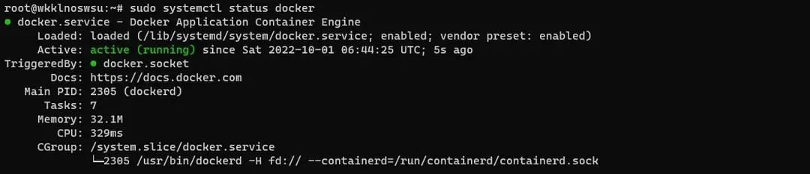
Установка Docker Compose v2 на Ubuntu 22.04
Чтобы установить Docker Compose v2 на Ubuntu 22.04, нужно выполнить следующие команды в консоли:
1. Создать каталог для Docker Compose:
mkdir -p ~/.docker/cli-plugins/
2. Загрузить последнюю стабильную версию Docker Compose с официальной страницы релизов Docker, актуальная версия Docker Compose - https://docs.docker.com/compose/release-notes/. Я использовал актуальную на 14.01.2024г версию 2.24.0. Замените слово VERSION в ссылке на вашу версию:
>>> curl -SL https://github.com/docker/compose/releases/download/VERSION/docker-compose-linux-x86_64
3. Убедиться, что файл docker-compose имеет правильные разрешения для выполнения команды:
chmod +x ~/.docker/cli-plugins/docker-compose
4. Проверить установленную версию Docker Compose:
docker compose version
Результат выполнения команды:
Docker Compose version v2.24.0
3. Запуск скрипта в контейнере
Подключаемся по SSH к серверу и переходим в папку ticket_support_bot, подключаться можно через CMD на Windows 10/11, пишем следующую команду: ssh root@айпи_или_домен_сервера и чтобы попасть в папку ticket_support_bot: cd ../ticket_support_bot.
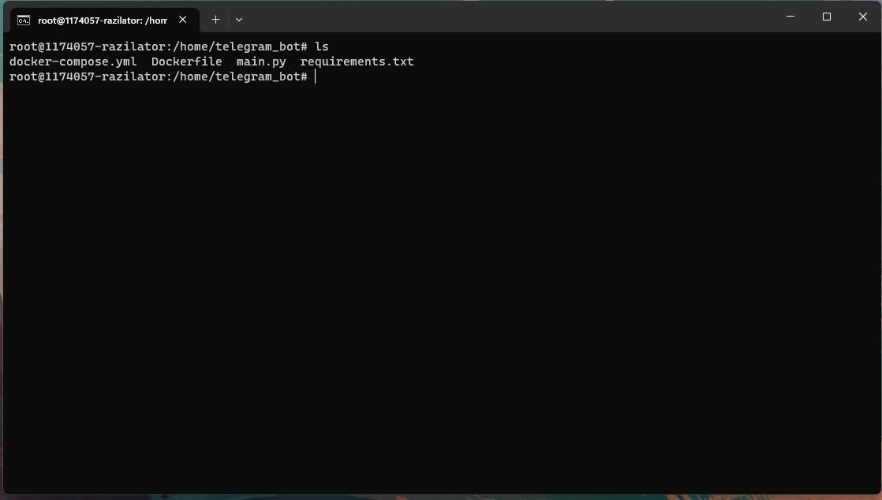
Находимся в папке проекта
Далее нам остается лишь последнее, сбилдить проект и запустить его, вводим следующую команду для установки нашего билда с ботом: docker compose build
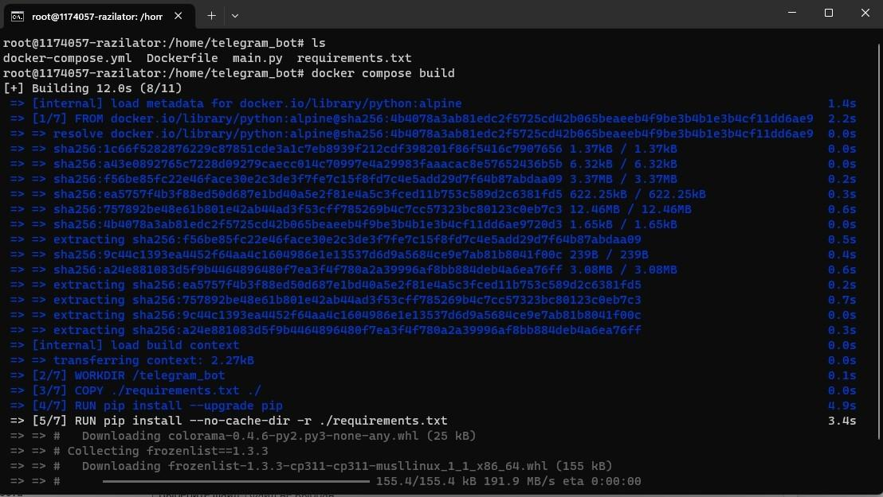
Процесс создания контейнера
После окончания прогресса создания билда, мы запускаем его с помощью следующей команды: docker compose up
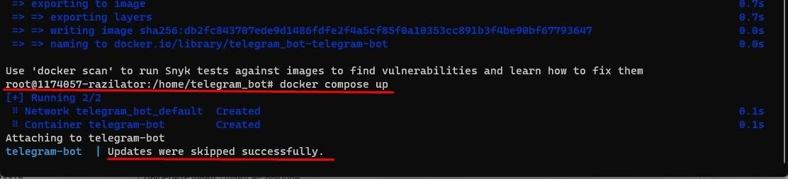
Контейнер запускается с нашим ботом
Все необходимые файлы для работы с Docker уже есть в папке с ботом: файлы Docker и docker-compose.yaml. Если имеете опыт или своего кодера, то можете изменить их поведение.
Вы прекрасны!


